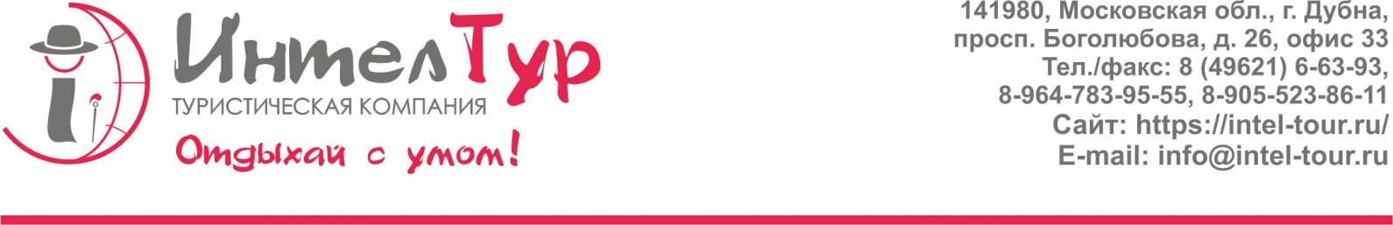
Программа 2024 г. Однодневный экскурсионно-познавательный тур.*
«Виртуальная наука»

11:00 – Приезд группы в Дубну. Встреча с гидом.
- Обзорная экскурсия (с элементами квеста). Дубна – город будущего. Дубна и Объединенный институт ядерных исследований практически синонимы. Экскурсия будет посвящена выдающимся физикам, которые жили и работали в Дубне. Вы познакомитесь с самой большой в Евразии таблицей Менделеева - 284 кв.м. Увидите дом, адрес которого можно записать химическими элементами. Каждому экскурсанту значок с химическим элементом, в подарок.
12.30 - Посещение интерактивной выставки «Назад в будущее».
В зале Объединенного института ядерных исследований вы проследите историю основания ОИЯИ, узнаете о запуске первого ускорителя, циклического ускорителя заряженных частиц, первого в мире «импульсного реактора» (ИБР), и, конечно, о создании лабораторий института. Сколько сегодня лабораторий в ОИЯИ, чем заняты умы ученых – все это можно узнать в музейной экспозиции. А для усиления эффекта от услышанного, ребята могут воспользоваться VR-очками и совершить виртуальный тур на ускорительный комплекс NICA или на фабрику сверхтяжелых элементов, в экспериментальные залы и на пульт управления этого сложного ускорительного комплекса.
- Интерактивная программа «Эпизоды из жизни физика-экспериментатора»
В иронической форме туристы увидят жизнь молодого талантливого ученого-ядерщика, одержимого экспериментатора. В программе:
- зрелищные и познавательные химические и физические опыты, в том числе с жидким азотом
- Мастер-класс молекулярной кухни по изготовлению научного мороженого «Холодное наслаждение» (каждому участнику стаканчик молекулярного мороженого).
- Обед в кафе города (за доп. плату)
15.30 – Окончание программы. Отъезд группы.

Программа 4-4,5 часа
Группа от 20 до 29 чел.  (+2 сопровождающих бесплатно) | Группа от 30 до 39 чел.  (+2 сопровождающих бесплатно) | Группа от 40 чел.  (+2 сопровождающих бесплатно)
1 250 руб./чел. | 1 150 руб./чел. | 1 050 руб./чел.
Стоимость программы на 1 человека:

В стоимость включено: экскурсионное обслуживание, посещение интерактивной выставки, интерактивная программа с мастер-классом по молекулярному мороженому.
Дополнительно возможно заказать: - обед в кафе города -600 руб./чел.,

Фирма имеет право изменить программу тура без изменения общего объема турпакета.
* Время программы рассчитано ориентировочно.

